노동조합과 회사는 5월 9일(목) 오후 3시, 2019년도 단체교섭 제1차 단협/제도 실무소위원회를 열고 논의를 이어갔다.
노동조합은 먼저 단계적 정년연장 요구와 관련 “현재 기준대로 만 60세 퇴직을 하게 되면, 적게는 2년에서 많게는 5년까지 소득 공백이 생기게 된다”고 운을 띄운 뒤 “갑자기 닥친 경제 빈곤을 막기 위해서라도 국민연금 수급 연령에 맞춰 단계적으로 정년을 연장해야 하며, 아울러 매월 단위로 이뤄지는 현재의 퇴직 시점을 반기 단위로 변경하길 요구한다”고 강조했다.
노동조합은 계속해서 “물가는 천정부지로 올라가는데 페이밴드 상한제로 인해 실제 급여가 올라가지 않는 조합원들이 너무 많다”며 “승진을 한다 해도 정액임금만 오를 뿐, 상한제로 인한 현장의 고통이 크다”고 피력했다. 회사는 “페이밴드는 우리뿐 아니라 타 회사도 운영하고 있으며, 상한을 폐지한다면 제도의 존재 자체가 유명무실하다” 며 “상한 초과금 부분에 있어서도 보상하고 있다”고 답변, 노측 위원들의 공분을 샀다.
이에 노측 위원들이 “페이밴드 절대 운영 원칙은 객관적이고 합리적이어야 한다는 것”이라며 “절대 운영 원칙이 지켜지지 않으니 당장 폐지가 답”이라고 질타하자 사측은 “상한에 걸려 협약인상, 고과인상 혜택을 못 받는 분들을 최소화하는 방안을 검토하겠다”며 한 발 물러섰다.
노동조합은 인사보수제도 개선 외에도 건강검진 공가처리 수용, 대체휴무제 폐지, 청원휴가 중 법정 휴일제외, 연차휴가 촉진제 폐지 등의 타당성을 거듭 강조했으나 회사의 수동적인 자세 탓에 이날 회의는 큰 진전 없이 폐회했다. 다음 실무소위원회의는 오는 5월 13일(월)에 예정되어 있다.
특별호 - 3
2019년 5월 9일(목)

제1차 단협·제도 실무소위원회
노동조합, ‘페이밴드 상한제 폐지’ 등 인사보수제도 전면 개선 요구

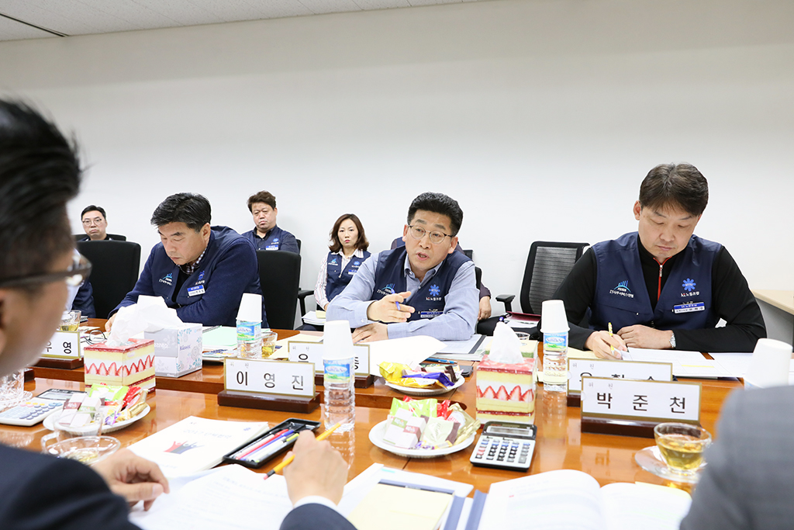
노동조합, “페이밴드 상한제는 또 하나의
임금피크제로 당장 폐지하는 것이 조합원들의 열망”
회사 “상, 하한 존재가 페이밴드의 기본 컨셉, 폐지한다면 성과창출의 동력 잃게 될 것”

